13.04 -17.04
Тема недели «Деревья, кусты, цветы»
Развитие речи: К. Чуковский « Чудо – дерево»
Как у нашего Мирона
На носу сидит ворона.
А на дереве ерши
Строят гнёзда из лапши.
Сел баран на пароход
И поехал в огород.
В огороде-то на грядке
Вырастают шоколадки.
Как у наших у ворот
Чудо-дерево растёт.
Чудо, чудо, чудо, чудо
Расчудесное!
Не листочки на нём,
Не цветочки на нём,
А чулки да башмаки,
Словно яблоки!
Мама по саду пойдёт,
Мама с дерева сорвёт
Туфельки, сапожки.
Новые калошки.
Папа по саду пойдёт,
Папа с дерева сорвёт
Маше — гамаши,
Зинке — ботинки,
Нинке — чулки,
А для Мурочки такие
Крохотные голубые
Вязаные башмачки
И с помпончиками!
Вот какое дерево,
Чудесное дерево!
Эй вы, ребятки,
Голые пятки,
Рваные сапожки,
Драные калошки.
Кому нужны сапоги,
К чудо-дереву беги!
Лапти созрели,
Валенки поспели,
Что же вы зеваете,
Их не обрываете?
Рвите их, убогие!
Рвите, босоногие!
Не придётся вам опять
По морозу щеголять
Дырками-заплатками,
Голенькими пятками!
Физкультминутка «Деревья и ветер»:
1) Встаньте прямо - ветра нет.

2) Подул легкий ветер, поднимите руки вверх и слегка покачайте ими.

3) Ветер стал дуть еще сильнее. Деревья качаются из стороны в сторону (наклоны влево - вправо).

4) Дует сильный ураганный ветер - деревья наклоняются вперед, вниз, влево, вправо.

Рисование на тему: «Скоро появятся первые листочки»
Цели:
-Уточнить представления о растениях.
-Учить рисовать ветки, изображать листочки.
-Закреплять навыки рисования разными изобразительными материалами: гуашь, восковые мелки.
-Развивать самостоятельность и творчество.
Предложить нарисовать детям куст или дерево. Напомнить, что веточки кустов или ствол дерева рисуется сверху вниз (кисть наклонена), а для изображения листочков используется метод примакивания.

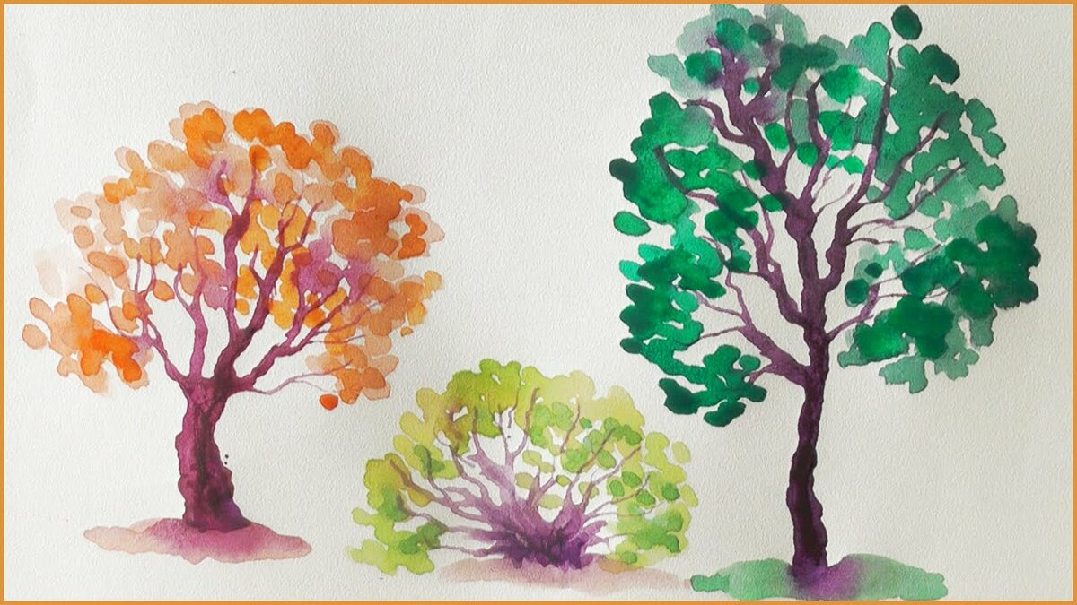

Формирование целостной картины мира.
Тема: «Деревья, кусты, цветы»
-Закрепить названия деревьев, кустов, цветов.
-Продолжать учить различать части растений.
Предложить детям рассмотреть картинку, уточнить основные части, окраску листьев и цветов. Сообщить новые названия растений.

